Nebojte se matematiky II: Obsah rovinného útvaru / Не бійтеся математики II: Геометричні розрахунки на площині
Procvičte si úlohy na počítání obsahu rovinného útvaru.
Підготовка на вступний іспит, практика конкретних завдань з вступного іспиту на дану тему
Obsah rovinného útvaru
Площа площинної фігури

________________________________________________________
- Zadání úkolu
Завдання
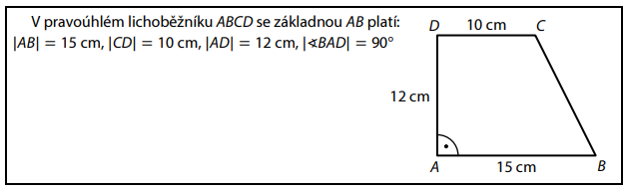

В прямокутній трапеції ABCD з основою AB:

|AB| = 15 cm, |CD| = 10cm, |AD|= 12cm, |BAD| = 90⁰

Розрахуйте:
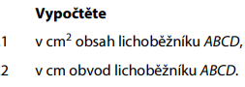
- В cm² площу трапеції ABCD,
- В сm периметр трапеції ABCD.

……………………………………………………………………………………………………………………………………………………………………………………………………………………………………………………………………………………………………………………………………………………………………………………………………………………………………………………………………………………

- Zadání úkolu
Завдання
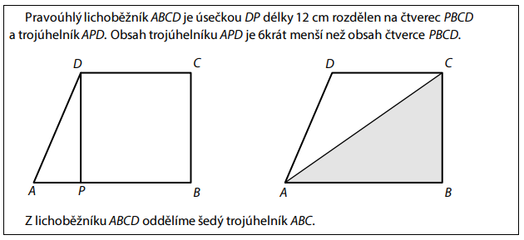
Прямокутна трапеція ABCD є розділена відрізком DP довжиною 12 см на квадрат PBCD і трикутник APD.Площа трикутника APD є в шість разів менша ніж площа квадрату PBCD.
З трапеції ABCD відділимо сірий трикутник ABC.
Який є периметр сірого трикутника ABC?
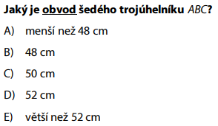
- Менший ніж 48 см
- 48 см
- 50 см
- 52 см
- Більший ніж 52 см

…………………………………………………………
……………………………………………………………………………………………………………………………………………………………………………………………………………………………………………………………………………………………………

- Zadání úkolu
Завдання
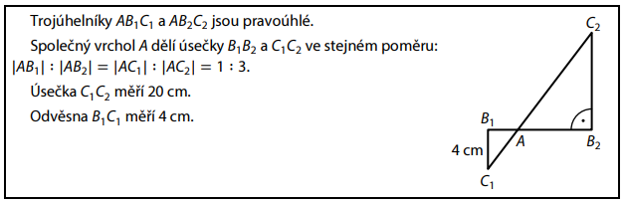

Трикутники ${AB}_{1}C_{1}$ a ${AB}_{2}C_{2}$ є прямокутними.

Спільна вершина А ділить відрізки $B_{1}B_{2}$ a $C_{1}C_{2}$ в однаковій пропорції:

|$AB_{1}$| : |$AB_{2}$| = |$AC_{1}$| : |$AC_{2}$| = 1 : 3.

Відрізок $С_{1}С_{2}$ має 20 см.

Катет $B_{1}C_{1}$ має 4 см.

Розрахуйте
- В см довжину гіпотенузи $AC_{1}$ меншого трикутника,
- В см периметр меншого трикутника ( ${AB}_{1}C_{1}$),
- В см² площу більшого трикутника (${AB}_{2}C_{2}$).
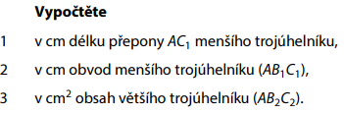

………………………………………………………………………………………………………………………………………………………………………………………………………………………………………………………………………………………………………………………………………
………………………………………………………………………………………………………………

Чого я навчився/навчилась розв’язуючи ці задачі?
………………………………………………………………………………………………………………………………………………………………………………………………………………………………………………………………………………………………………………………………………………………………………
………………………………………………………………………………………………………………………………………………………………………………………………………………………………………………………………………………………………………………………………………………………………………………………………………………………………………………………………………………………………………………………………………………………………………………………………………………………………………………………………………………………………………………………………………………

Autor: Centrum pro zjišťování výsledků vzdělávání, Zpracoval: Petr Chára
Toto dílo je licencováno pod licencí Creative Commons [CC BY-NC 4.0]. Licenční podmínky navštivte na adrese [https://creativecommons.org/choose/?lang=cs].

Řešení:
Розв’язки:
  - 150 cm²
  - 50 cm
2. B
3.1 5 cm
3.2 12 cm
3.3 54 cm²

